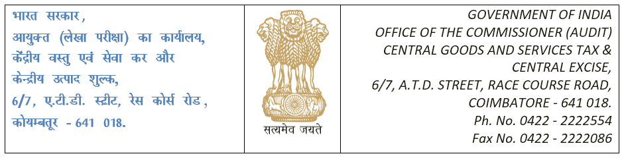
GADT/P-C/RPTS/OTH/149/2020-P AND C-O/o COMMR-CGST-ADT-COIMBATORE

सेवा में / To
अपर महानिदेशक (लेखा परीक्षा) / The Additional Director General (Audit)
चेन्नई आंचलिक इकाई / Chennai Zonal Unit,
(adg-dadtczu-cbec@nic.in)
सं. 18 – सी रुकमणी लक्ष्मिपति सालै / No. 18- C, Rukmani Lakshmipathi Salai
रानी मेय्यामै हॉल, तृतीय तल, एगमोर / Rani Meyyamai Hall, III Floor, Egmore,
चेन्नई / Chennai – 600 008.

महोदय / Sir,

विषय : जी.एस.टी. लेखा परीक्षा से संबंधित मासिक निष्पादन रिपोर्ट – दिसंबर 2023 – तत्संबंधी ।

Subject: MPR in respect of GST Audit – DECEMBER 2023– Reg.
******
कृपया उपरोक्त विषय पर महानिदेशक (लेखा परीक्षा), दिल्ली से प्राप्त दिनांक 14.09.2020 के पत्र सं. 381/33/2020 का संदर्भ लें।
Please refer to the letter F. No. 381/33/2020 dated 14.09.2020 received from DG (Audit), Delhi on the above subject.
इस संबंध में, कोयंबत्तूर लेखा परीक्षा आयुक्तालय के संबंध में दिसंबर 2023 माह हेतु मासिक निष्पादन रिपोर्ट – जी.एस.टी लेखा परीक्षा रिपोर्ट निर्धारित प्रारूप में संलग्न है ।
In this regard, the MPR - GST Audit report for the month of DECEMBER 2023 in the prescribed format is enclosed herewith in respect of Coimbatore Audit Commissionerate.
यह आयुक्त, माल और सेवा कर एवं केन्द्रीय उत्पाद शुल्क (लेखा परीक्षा), कोयंबत्तूर के अनुमोदन से जारी किया जाता है।
This is issued with the approval of the Commissioner of GST & Central Excise (Audit), Coimbatore.
भवदीय / Yours faithfully
संलग्नक / Encl: यथोक्त / As above.

प्रतिलिपि प्रस्तुत / Copy Submitted To:-
महानिदेशक (लेखा परीक्षा) / The Director General (Audit),
सी. आर. बिल्डिंग / C.R.Buildings
आई.पी. इस्टेट / I.P.Estate
नई दिल्ली / New Delhi (dg.audit-cbec@nic.in)
नई दिल्ली / New Delhi-110109

प्रधान मुख्य आयुक्त / The Principal Chief Commissioner,
26/1 नुंगम्बाक्कम हाई रोड / Nungambakkam High Road
चेन्नई / Chennai-600034
(ccu-cexchn@nic.in)

